Сдаём проект на промежуточную проверку
Это важный этап: преподаватель проверит выполненные задания, даст обратную связь и поможет скорректировать работу, чтобы двигаться дальше без ошибок.

Убедитесь, что работаете в приватном репозитории
На протяжении курса весь сквозной проект нужно вести в одном приватном репозитории. Если вы начали работать раньше, пропустили настройку или сомневаетесь, что репозиторий оформлен правильно — проверьте сейчас:
- Откройте свой репозиторий на GitHub.
- В верхней части страницы рядом с названием должно быть указано Private. Если вы видите Public — значит, репозиторий открыт.
- Чтобы изменить видимость:
  - Перейдите в Settings → General → Danger Zone.
  - В разделе Change repository visibility нажмите Change visibility и выберите Private.
  - Подтвердите действие.
Если вам нужно вспомнить, как правильно настроить приватный репозиторий, вернитесь к практическому уроку 3-го спринта — там есть подробная инструкция по созданию и настройке приватного репозитория, а также рекомендации по работе с ветками и версиями.
Важно: приватность репозитория — обязательное условие сдачи проекта. Код не должен быть доступен другим студентам.

Подготовьте репозиторий к ревью
- Убедитесь, что проект собирается и запускается без ошибок.
- Слейте ветку sprint-6 в main.
- Зафиксируйте состояние проекта тегом:
git tag v6.0
git push --tags
- Обновите README.md (там можно описать, как собрать проект, указать версии Android Studio, JDK, minSdk, шаги запуска).
- В checklists/sprint-6.md отметьте самопроверку (все пункты выполнены).

Откройте доступ для преподавателя
Чтобы преподаватель и ревьюер могли просматривать ваш код и оставлять комментарии, необходимо предоставить им доступ к репозиторию. Преподаватель проведёт промежуточную проверку, ревьюер — финальную.
- Найдите вкладку Settings в верхнем меню. Обычно она расположена в правой части меню после вкладок Code, Issues, Pull requests и других.
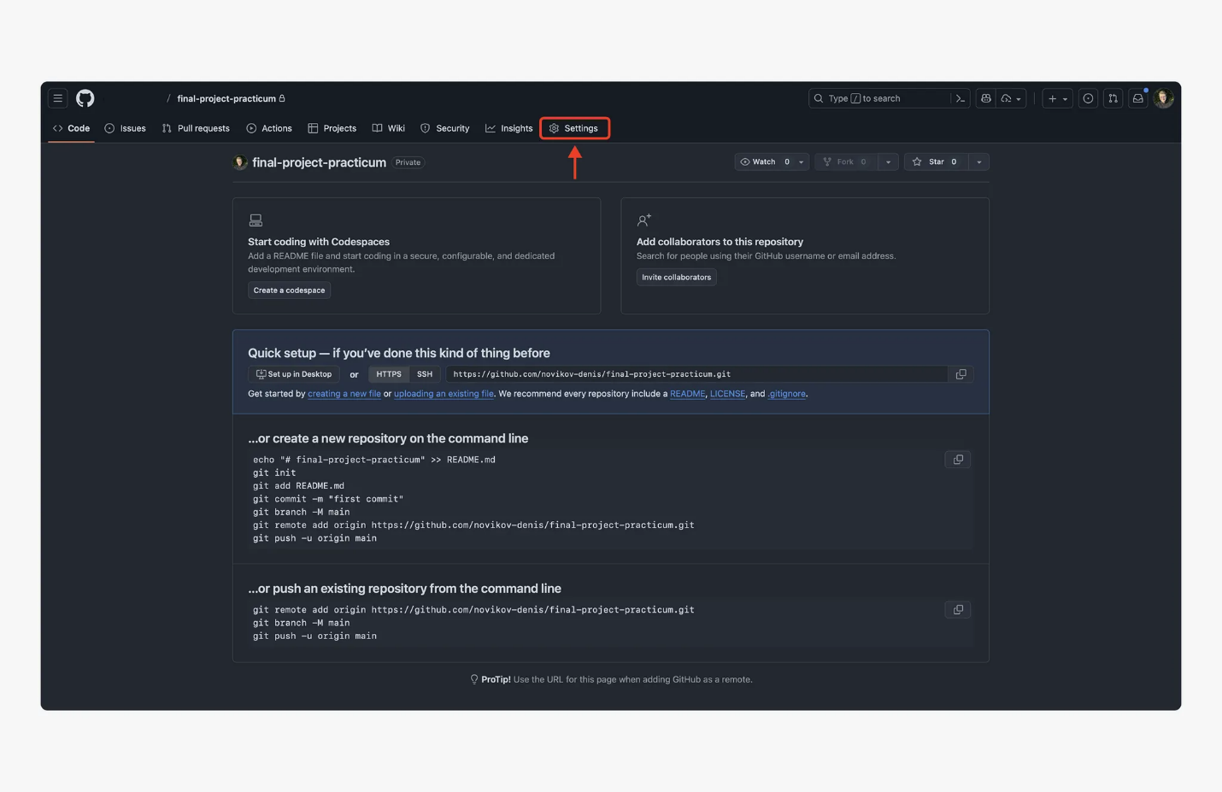
- В левом боковом меню настроек найдите пункт Collaborators и кликните по нему.
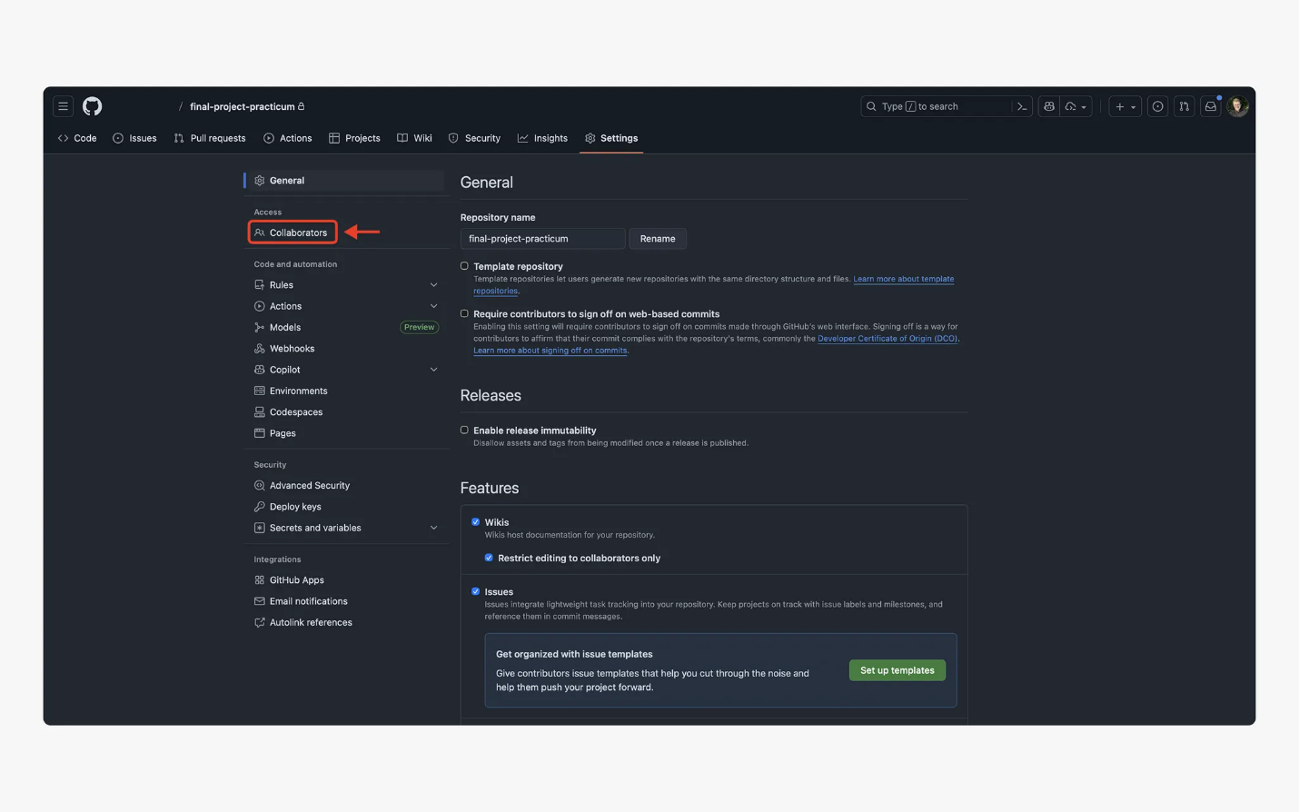
- В разделе Manage access найдите кнопку Add people и нажмите на неё. Откроется окно поиска пользователей.
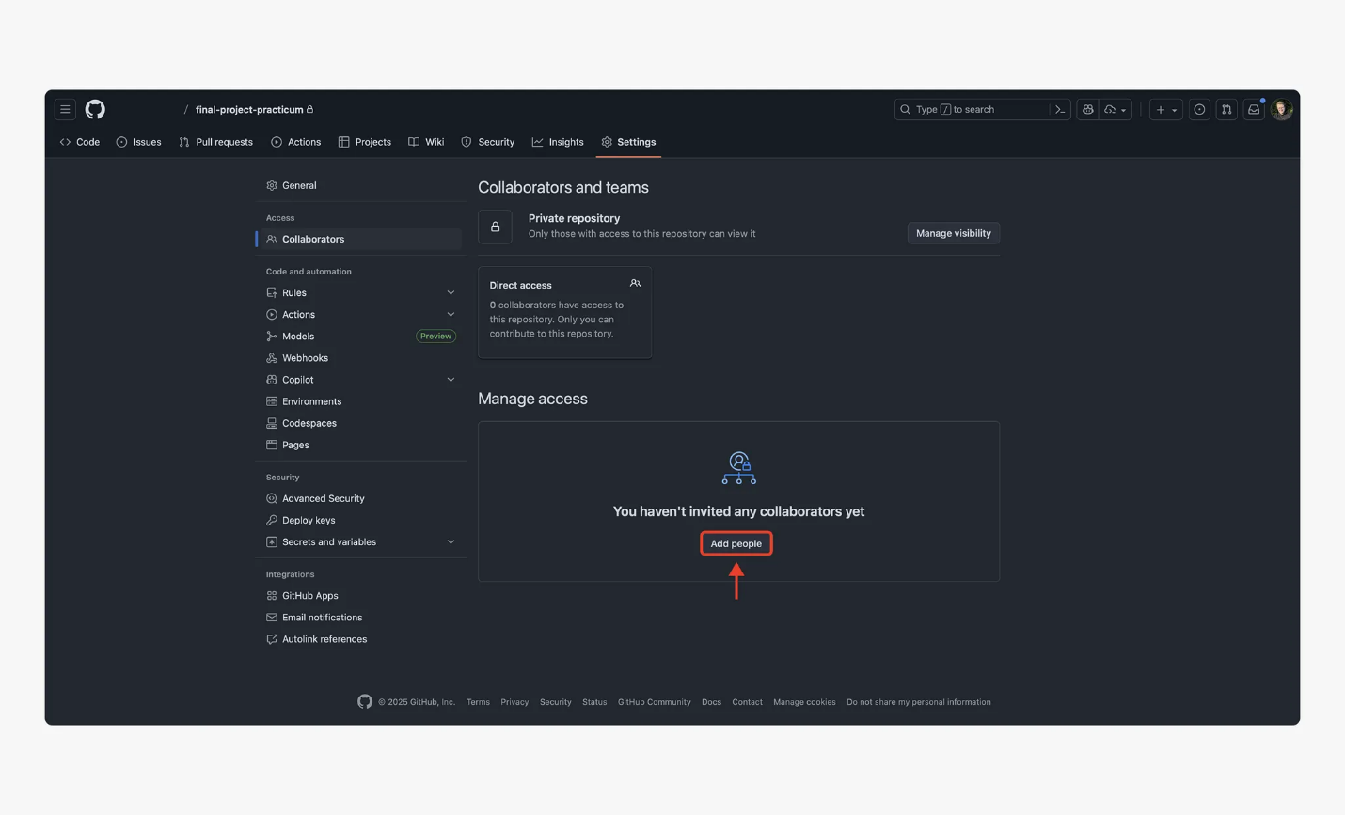
- В поле поиска введите GitHub-логин преподавателя (его нужно уточнить у вашего преподавателя). GitHub найдёт пользователя и отобразит его профиль. Удостоверьтесь, что выбран правильный человек, и нажмите кнопку Add.)
- Аналогично откройте доступ ревьюеру Практикума: добавьте username interactivetextbook.
Важно! Проверьте username пользователя, которого вы приглашаете, дважды — исправить ошибку потом будет сложнее, чем предотвратить сейчас.
После отправки приглашения уведомления придут преподавателю и ревьюеру на имейл, и они смогут получить доступ к вашему репозиторию.

Отправьте работу через форму
- Создайте документ в Яндекс Документах. Чтобы начать работать с Яндекс Документами, перейдите по ссылке https://docs.yandex.ru/ и войдите в свой Яндекс-аккаунт. Если у вас ещё нет аккаунта Яндекса, нажмите «Добавить аккаунт» на этой странице.
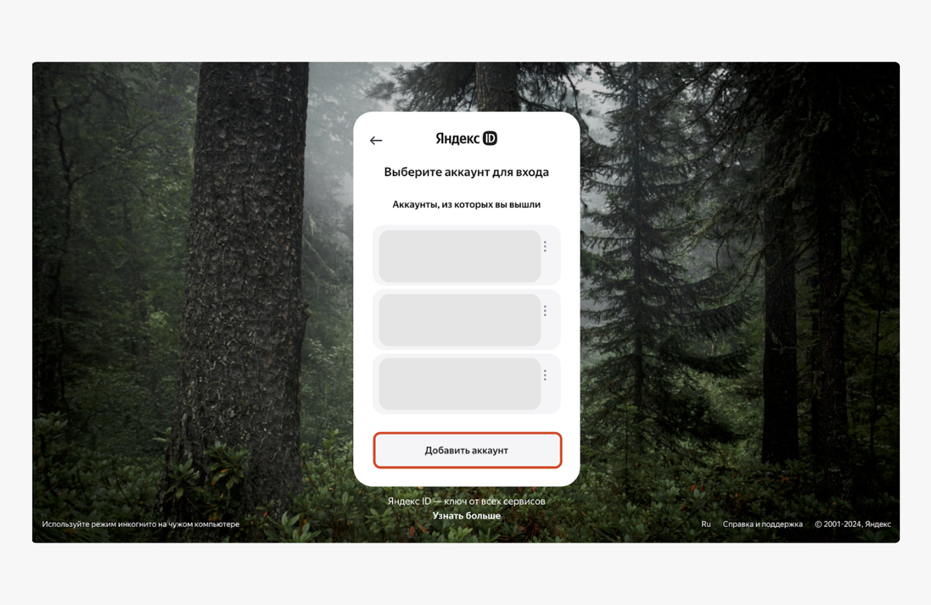
- Создайте новый документ. Можно нажать на значок документа или на кнопку «Создать» → «Документ».
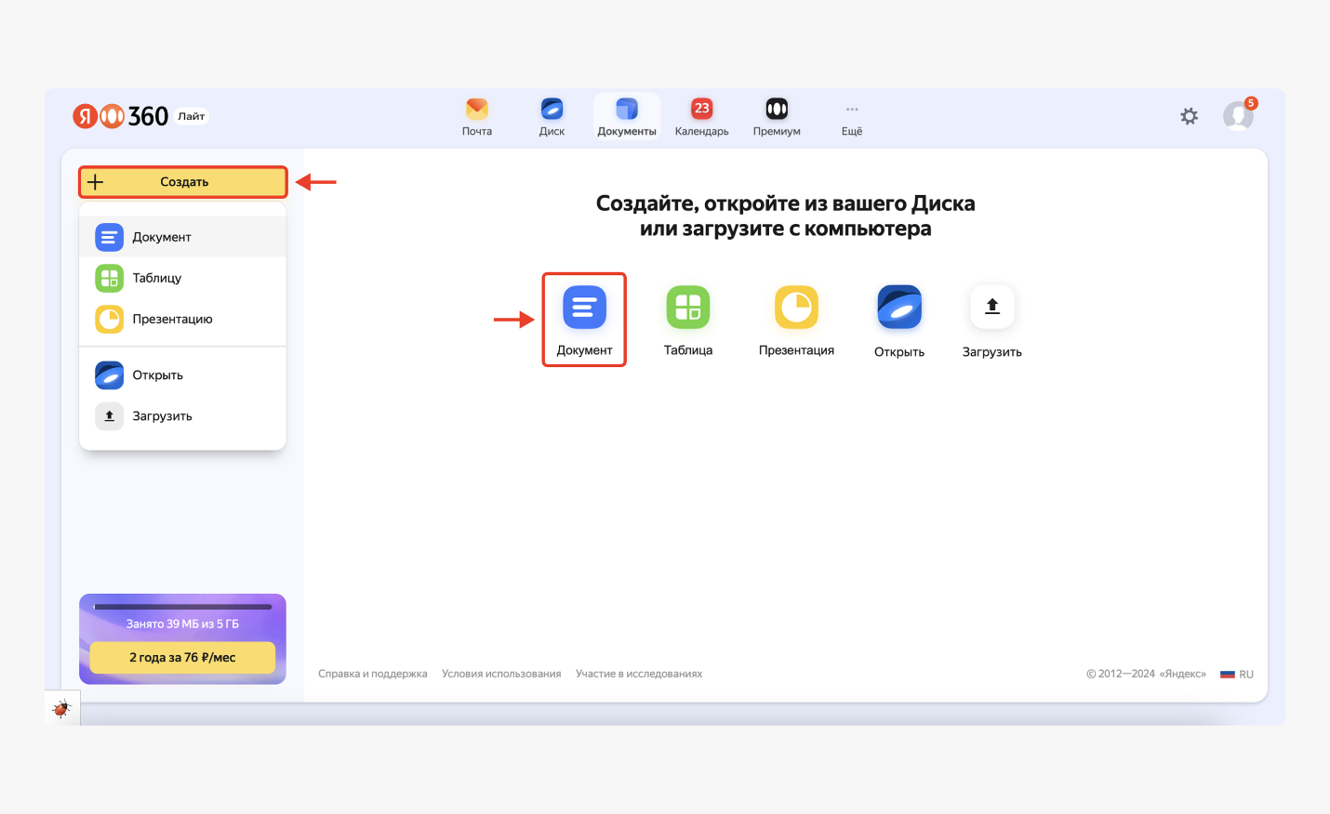
- В названии документа напишите свою фамилию, имя и вуз. Например: «Иванов Иван, ЛЭТИ».
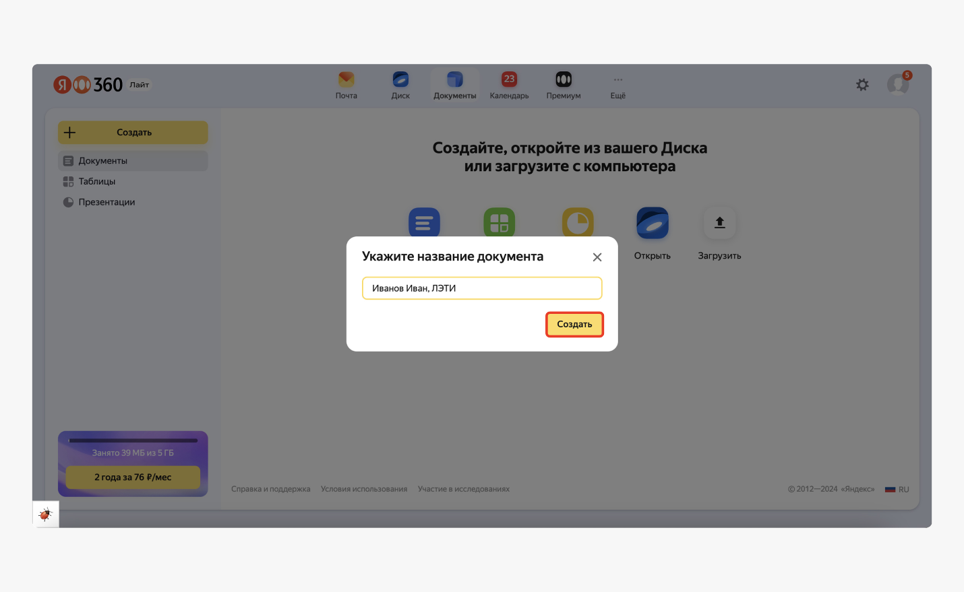
- Чтобы преподаватель мог оставить для вас комментарии по проекту в созданном документе, необходимо указать:
  - ваше ФИО;
  - электронная почта, с которой вы проходите обучение;
  - ссылку на репозиторий GitHub;
  - тег сдачи v6.0;
  - пометка «Доступ к репозиторию выдан пользователю <логин>».
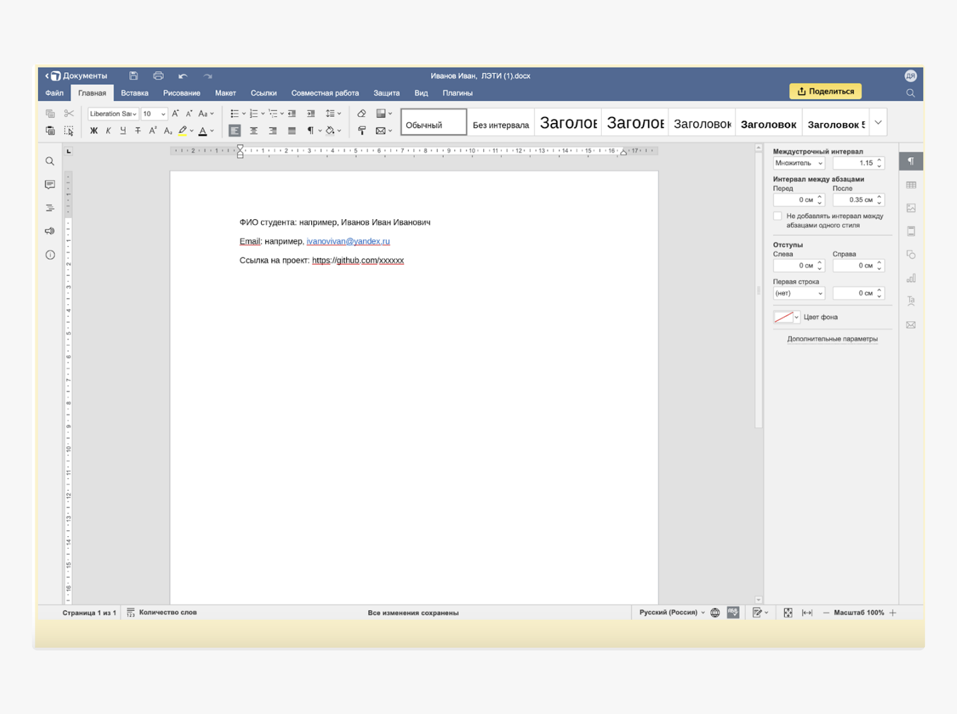
- Не забудьте дать доступ на редактирование документа, чтобы преподаватель мог оставить в нём комментарии по работе: «Поделиться» → «Редактирование». Скопируйте ссылку на документ — «Скопировать ссылку».
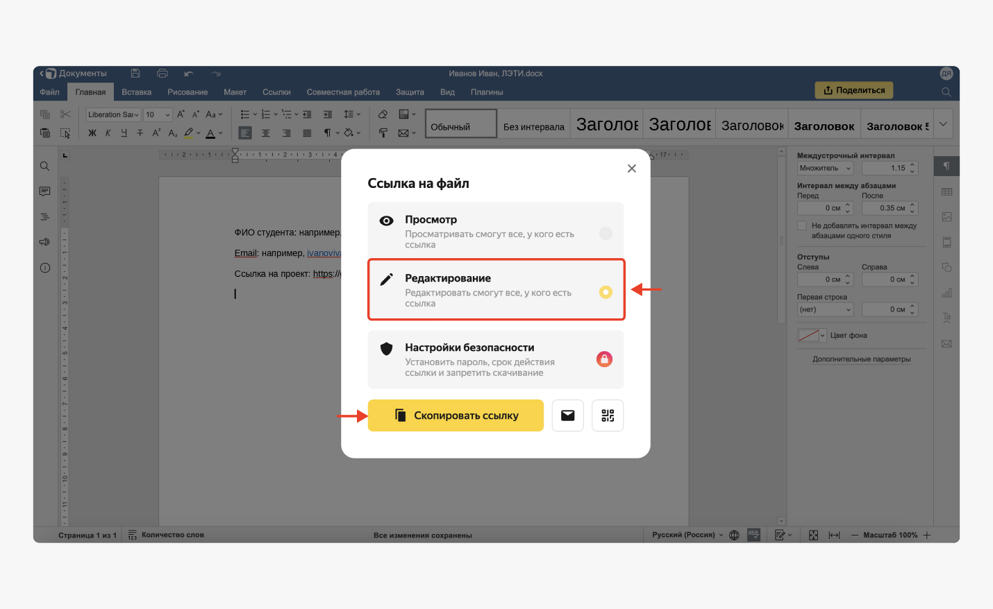
- Откройте форму для сдачи проекта, выберите свой вуз и преподавателя и вставьте ссылку на Яндекс-документ.
- Отправьте заполненную форму.

Как будет происходить проверка?
- Все свои проектные работы вы загружаете в GitHub и отправляете преподавателю ссылку.
- Преподаватель сообщит вам, как будет организована ваша коммуникация и какой инструмент вы будете использовать для взаимодействия.
- То же самое касается и обратной связи: преподаватель пришлёт вам комментарии в том канале, который был выбран для связи.

Важно
Сроки сдачи проектных работ необходимо уточнять у вашего преподавателя в ВУЗе. Количество итераций для каждой работы также определяет преподаватель, поэтому обязательно уточните, сколько раз вы можете отправить работу на проверку.

